Tuần: 02 Tiết 2
CHƯƠNG I: NHÀ Ở
BÀI 1: NHÀ Ở ĐỐI VỚI CON NGƯỜI ( tiếp theo )
( CÁC EM GHI VÀO TẬP Ở PHẦN KẾT LUẬN NHÉ)
I. MỤC TIÊU BÀI HỌC
- Trình bày được vai trò và đặc điểm chung của nhà ở đối với đời sống con người.
- Nhận biết và kể được một số kiểu nhà ở đặc trưng của Việt Nam.
- Kể được tên một số vật liệu xây dựng nhà.
- Mô tả được các bước chính để xây dựng một ngôi nhà.
IV.VẬT LIỆU XÂY DỰNG NHÀ
- Kể được tên một số vật liệu xây dựng nhà?
- Trình bày một số vật liệu xây dựng ngôi nhà ?
- GV: Em hãy quan sát hình 1.6 và trả lời các câu hỏi sau:
+ Những vật liệu nào dùng để xây nền nhà, tường nhà?
+ Vật liệu nào có thể dùng để lợp mái nhà?
+ Để liên kết các viên gạch với nhau thành một khối tường, người ta dùng vật liệu gì?

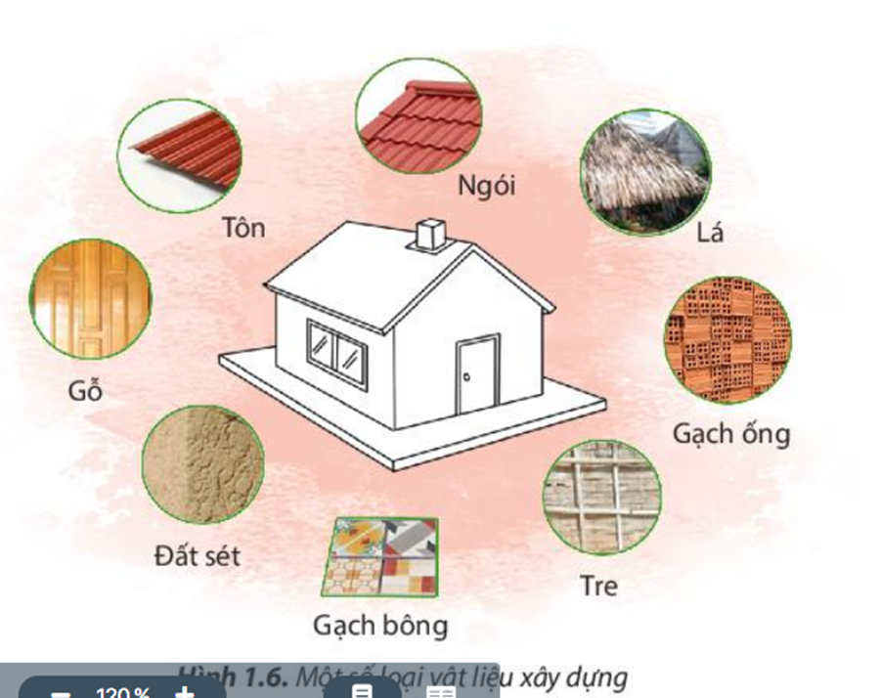
KẾT LUẬN: Vật liệu xây dựng nhà gồm vật liệu tự nhiên và vật liệu nhân tạo như: cát, đá, sỏi, gỗ, tre, đất, lá, gạch, ngói, xi măng,..
V. QUY TRÌNH XÂY DỰNG NHÀ Ở:
- Em hãy mô tả được các bước chính để xây dựng một ngôi nhà?
- Trình tự xây dựng ngôi nhà ?
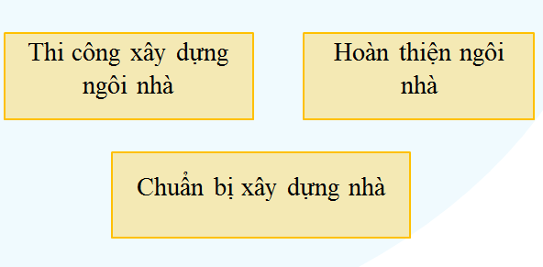

- Em hãy cho biết những ngôi nhà trong hình tr 13 đang thực hiện ở bước nào của quy trình xây dựng ngôi nhà?
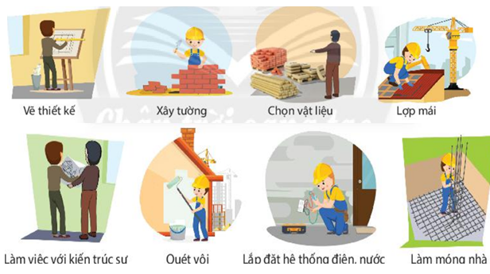

KẾT LUẬN: Quy trình xây dựng nhà gồm 3 bước:
Bước 1. Chuẩn bị: chọn kiểu, vẽ thiết kế, chọn vật tư
Bước 2. Thi công xây móng, dựng khung, xây tường, lợp mái.
Bước 3. Hoàn thiện quét vôi, lắp điện nước, trang trí ngôi nhà.
CŨNG CỐ:
1/ Em hãy kể các loại vật liệu xây dựng nhà?
2/ Nêu quy trình xây dựng nhà ở?
BÀI TẬP:
1/Theo em, kiểu kiến trúc nào nên xây dựng bằng bê tông cốt thép?
2/ Ngoài các kiểu nhà trên, Em hãy cho biết còn kiểu nhà nào trên thế giới?

NẾU CÓ THẮC MẮC GÌ EM CÓ THỂ GHI LẠI PHIẾU NÀY
Trường: THCS Tam Thôn Hiệp
Lớp:
Họ tên học sinh :
Môn học | Nội dung học tập | Câu hỏi của học sinh
Bài 1: VAI TRÒ CỦA NHÀ Ở( tt) | Hoạt động 1:  Hoạt động 2:

